INFORME TRIMESTRAL DE ACTIVIDADES

OCTUBRE, NOVIEMBRE Y DICIEMBRE 2024

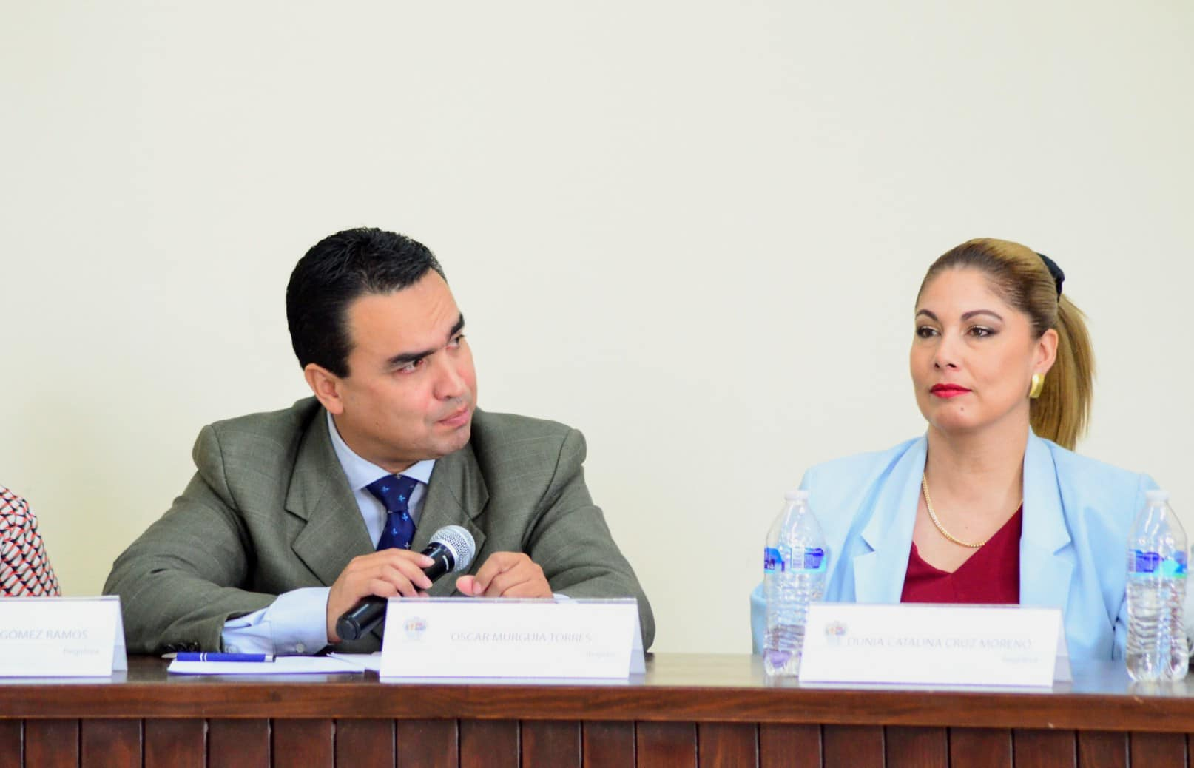

OSCAR MURGUÍA TORRES
REGIDOR

Justificación

El presente informe de actividades trimestral corresponde a los meses de octubre, noviembre y diciembre del año 2024 dos mil veinticuatro, iniciando las actividades en la regiduría a partir del 01 de octubre del 2024, para efectos de este informe comenzando las actividades a partir del 01 de octubre hasta el 31 de diciembre del 2024, en cumplimiento del artículo 8 fracción VI inciso I) de la Ley de Transparencia y Acceso a la información Pública del Estado de Jalisco y sus Municipios.

Refiero las actividades que he realizado como parte de mis facultades y obligaciones conferidas conforme a los artículos 49 y 50 de la Ley del Gobierno y la Administración Pública, así como lo relativo al Reglamento Interior del Municipio de Zapotlán el Grande, Jalisco, consistente en la asistencia de las sesiones de Ayuntamiento, elaboración de iniciativas, realización de sesiones de la Comisión Edilicia de Calles, Alumbrado Público y Cementerios, la cual presido, asistencia y participación en las diversas comisiones edilicias de las cuales formo parte como lo son: Comisión Edilicia Permanente de Cultura, Educación y Actividades Civicas; Comisión Edilicia Permanente de Espectáculos Públicos e Inspección y Vigilancia; Comisión Edilicia Permanente de Tránsito y Protección Civil; Comisión Edilicia Permanente de Rastro. De conformidad a lo establecido en la Sesión Extraordinaria número 01, de fecha 01 de octubre del 2024, mediante punto 7 del orden del día que se aprobó por el Pleno del Ayuntamiento la integración de las comisiones.

Además de participar en las diferentes actividades del Gobierno Municipal 2024-2027, principalmente la atención a la ciudadanía.

Sesiones de Ayuntamiento

Ordinarias

- Sesión Ordinaria de Ayuntamiento número 01, de fecha 24 de octubre 2024.
- Sesión Ordinaria de Ayuntamiento número 02, de fecha 25 de noviembre 2024.
- Sesión Ordinaria de Ayuntamiento número 03, de fecha 20 de diciembre 2024.

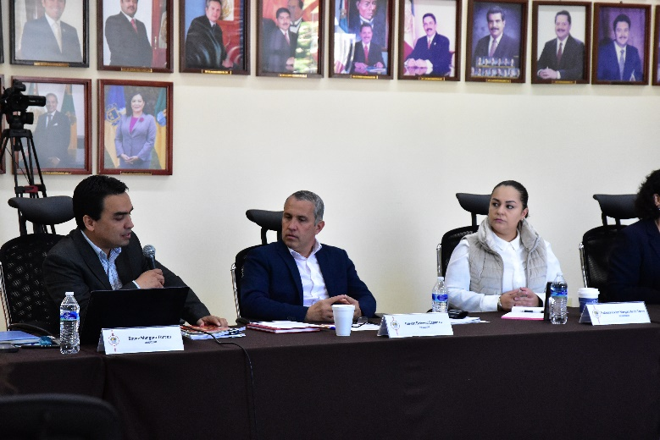
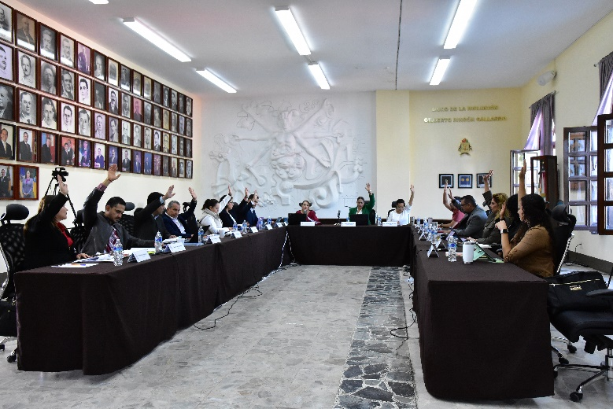

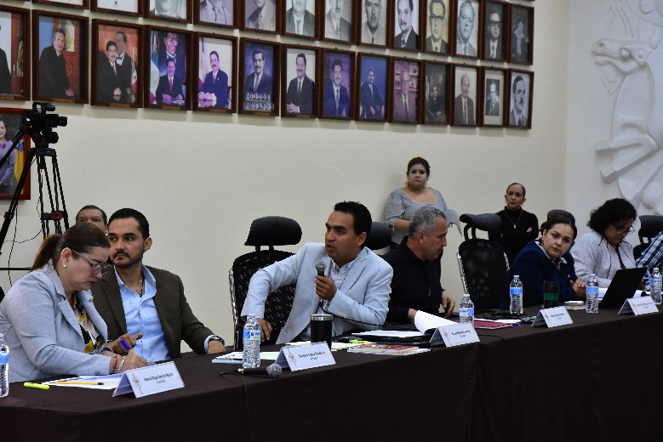
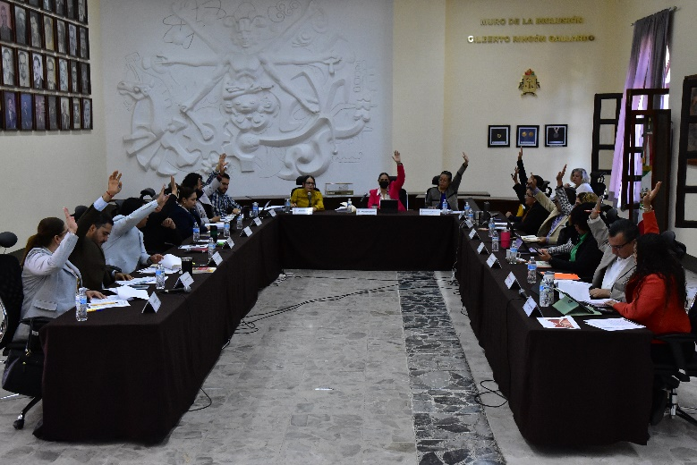

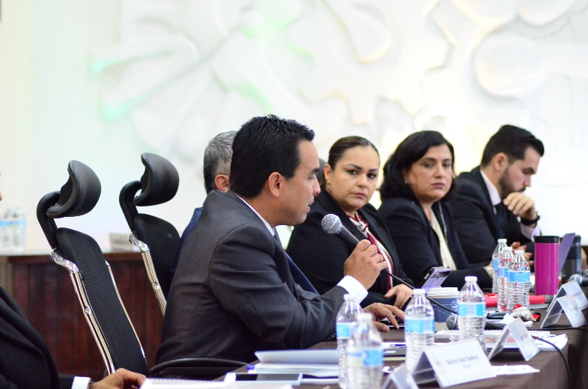
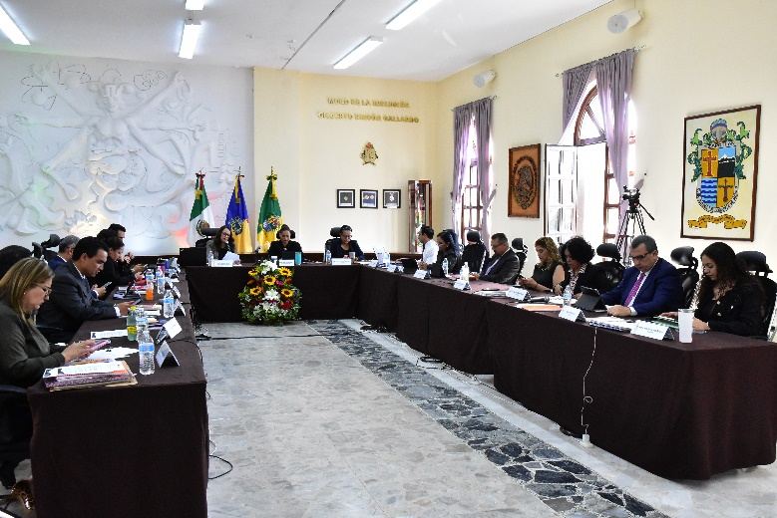

Extraordinarias

- Sesión Extraordinaria de Ayuntamiento número 01, de fecha 01 de octubre 2024.
- Sesión Extraordinaria de Ayuntamiento número 02, de fecha 04 de octubre 2024.
- Sesión Extraordinaria de Ayuntamiento número 03, de fecha 18 de octubre 2024.
- Sesión Extraordinaria de Ayuntamiento número 04, de fecha 24 de octubre 2024.
- Sesión Extraordinaria de Ayuntamiento número 05, de fecha 26 de octubre 2024.
- Sesión Extraordinaria de Ayuntamiento número 06, de fecha 29 de octubre 2024.
- Sesión Extraordinaria de Ayuntamiento número 07, de fecha 08 de noviembre 2024.
- Sesión Extraordinaria de Ayuntamiento número 08, de fecha 23 de noviembre 2024.
- Sesión Extraordinaria de Ayuntamiento número 09, de fecha 26 de noviembre 2024.
- Sesión Extraordinaria de Ayuntamiento número 10, de fecha 10 de diciembre 2024.

- Sesión Extraordinaria de Ayuntamiento número 11, de fecha 10 de diciembre 2024.
- Sesión Extraordinaria de Ayuntamiento número 12, de fecha 20 de diciembre 2024.
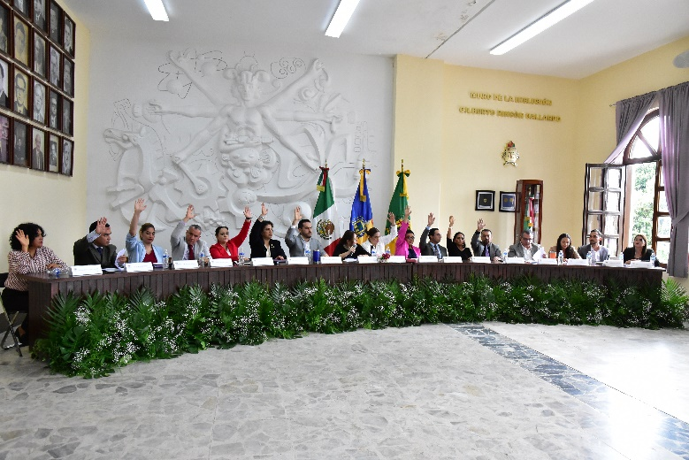
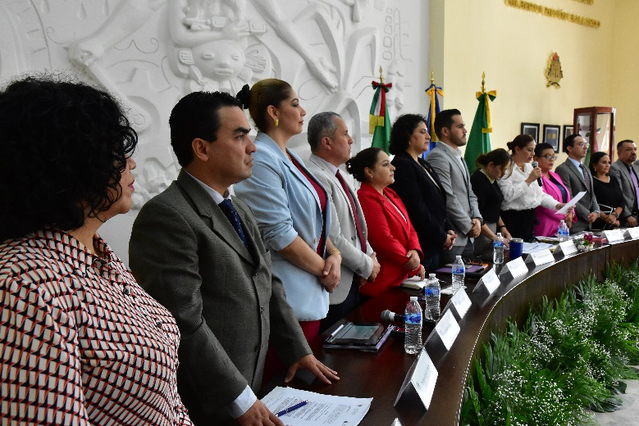

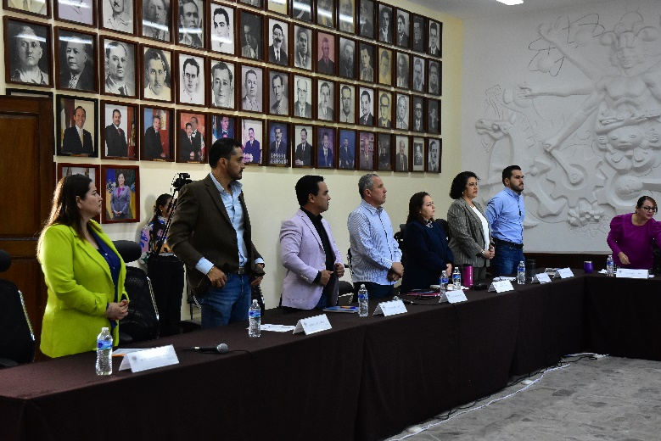
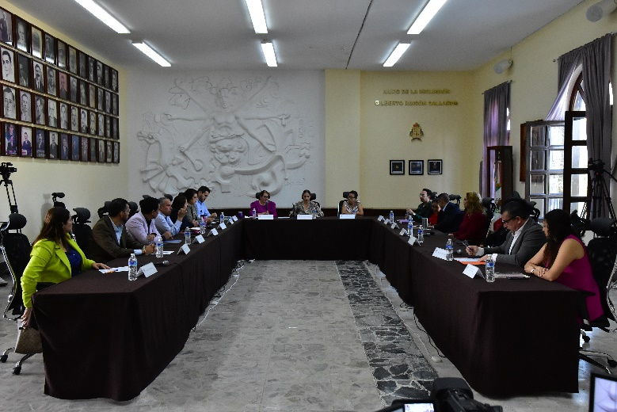

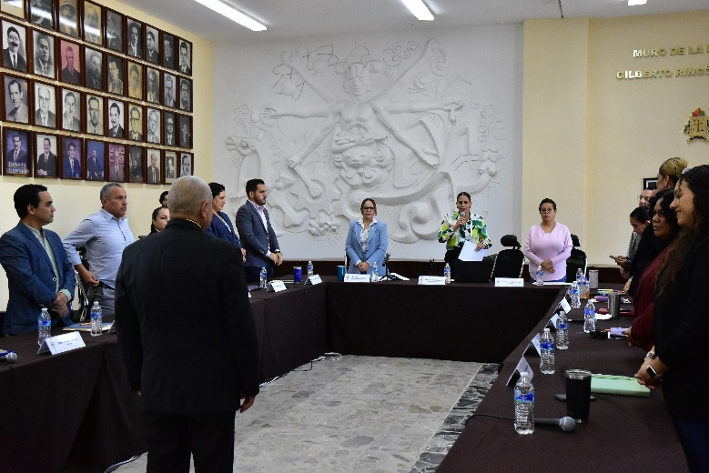
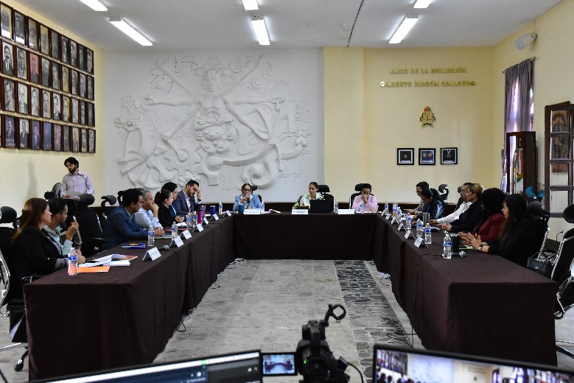

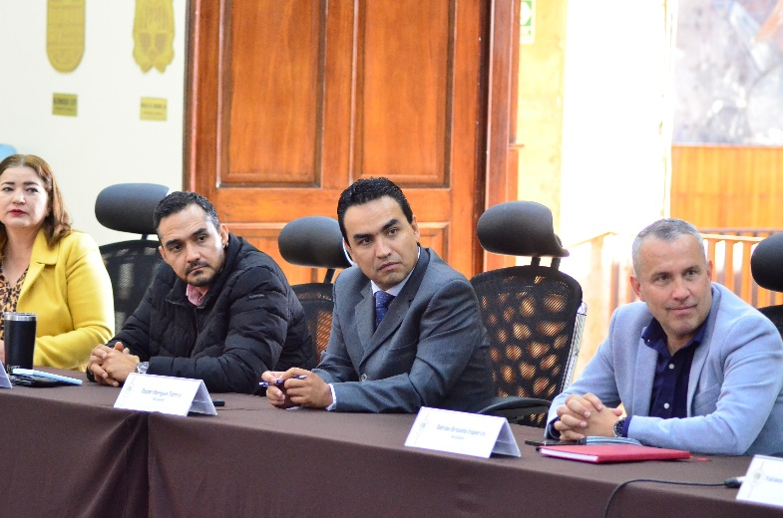
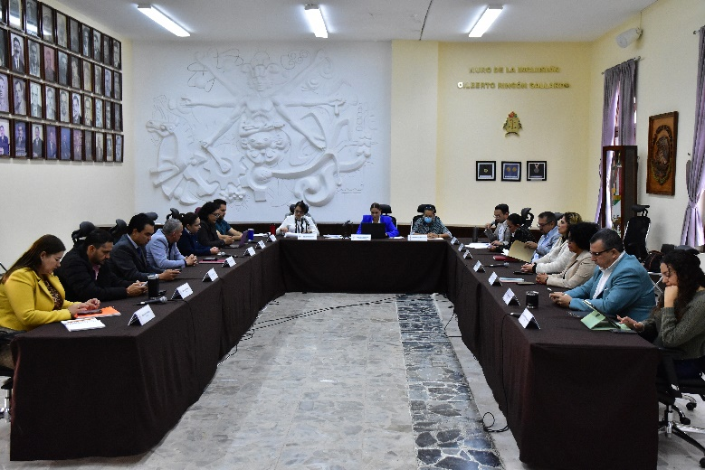

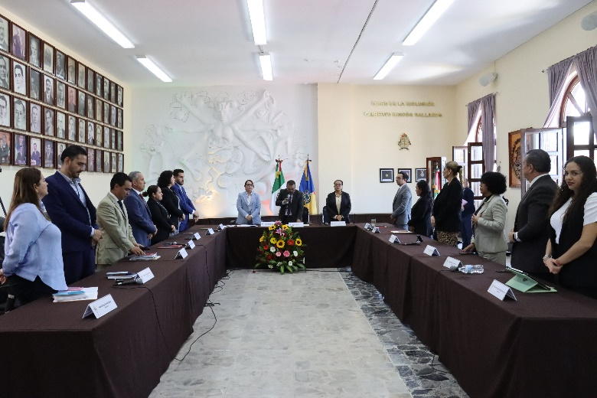
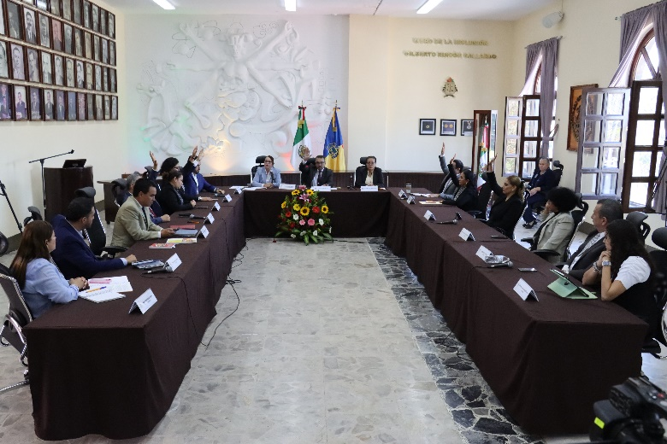

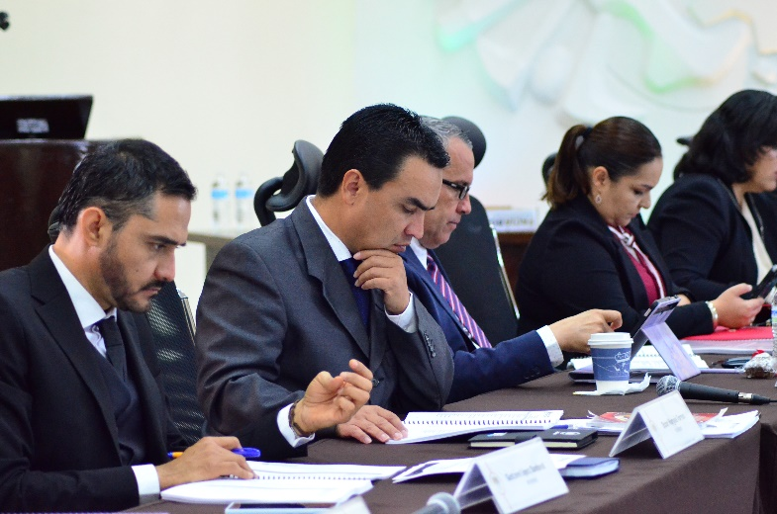
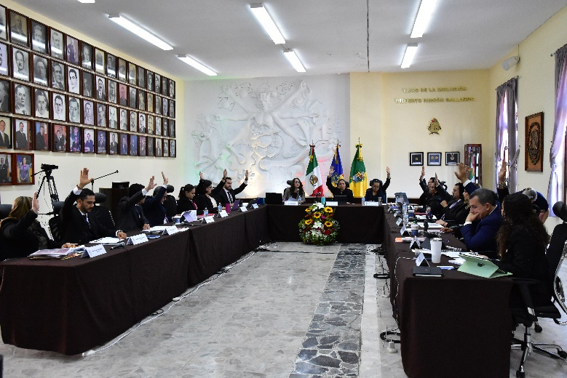

Solemnes

- Sesión Solemne de Ayuntamiento número 01, de fecha 01 de octubre 2024.
- Sesión Solemne de Ayuntamiento número 02, de fecha 25 de noviembre 2024.
- Sesión Solemne de Ayuntamiento número 03, de fecha 10 de diciembre 2024.
- Sesión Solemne de Ayuntamiento número 04, de fecha 20 de diciembre 2024.

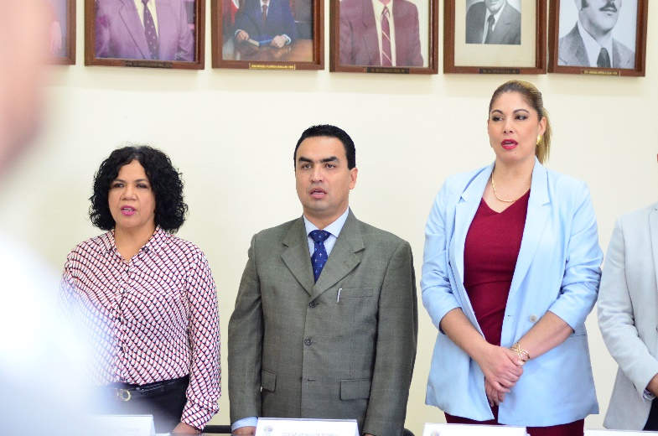
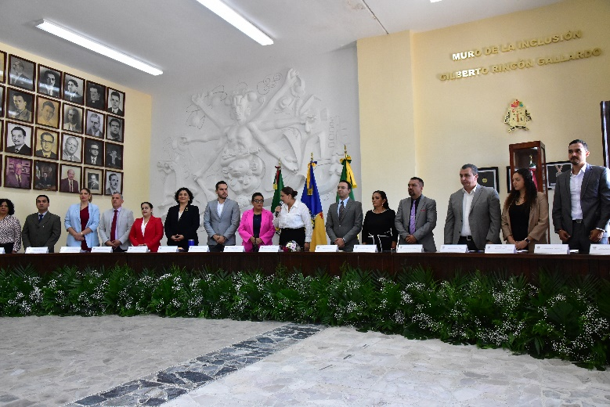

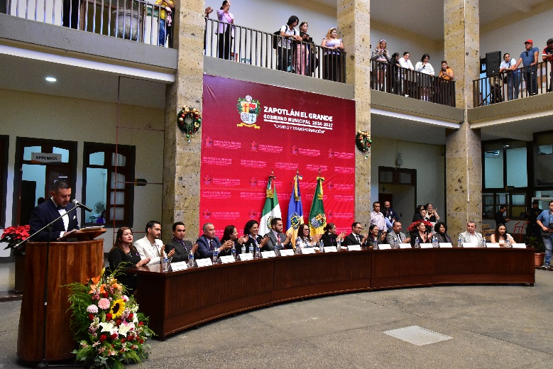
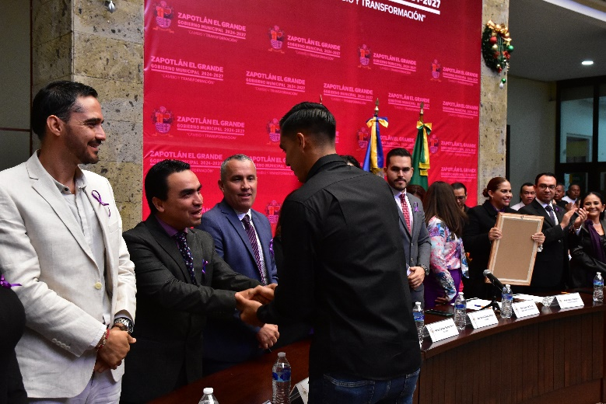

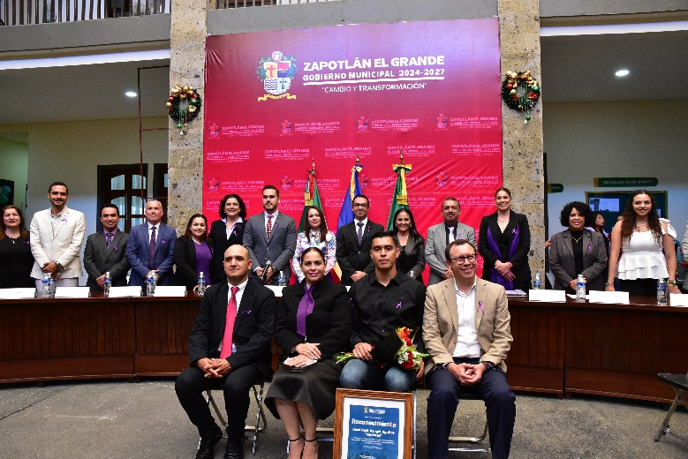
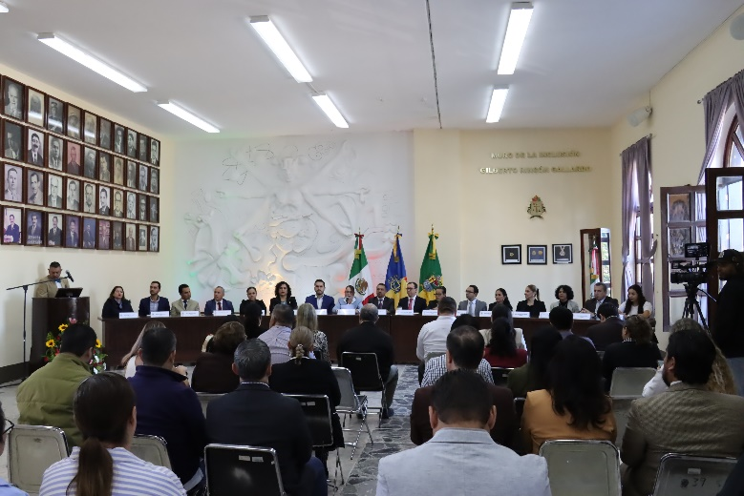

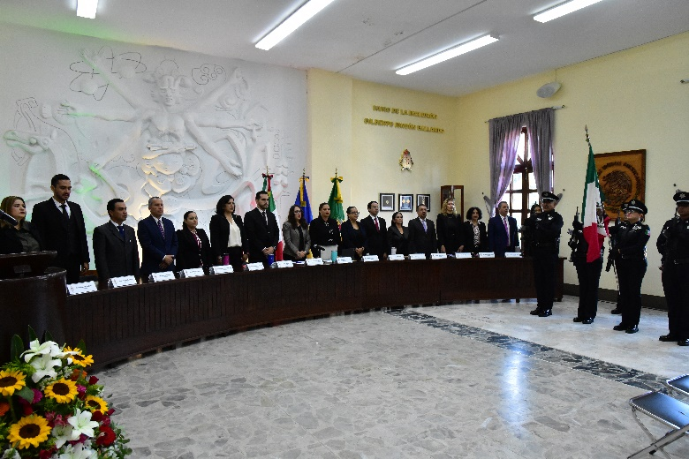
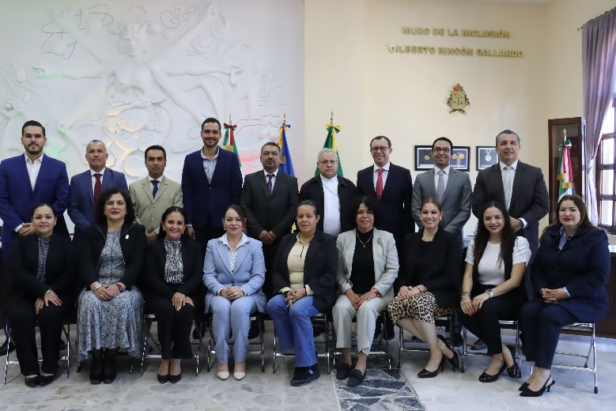

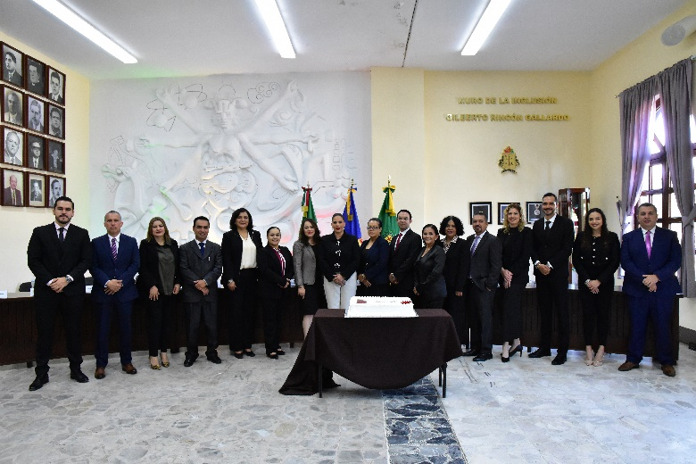
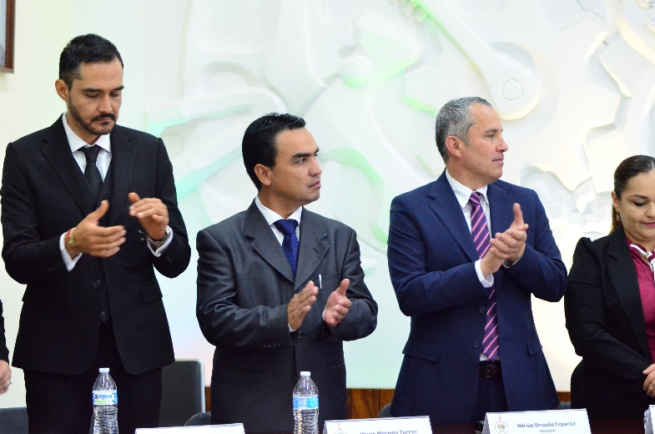

Sesiones de Comisiones
edilicias Permanentes

Comisión edilicia de Calles, Alumbrado Público y Cementerios.
- Sesión Ordinaria Numero 01 de fecha 10 de octubre de 2024.
- Sesión Ordinaria Numero 02 de fecha 13 de noviembre de 2024.
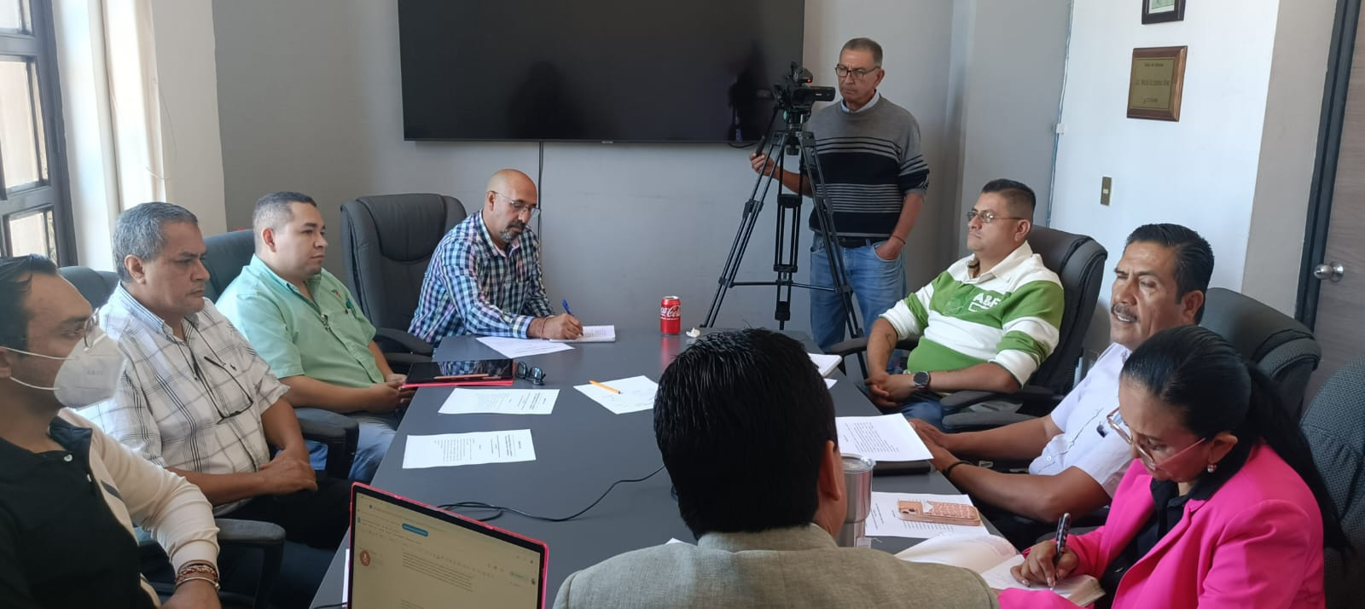

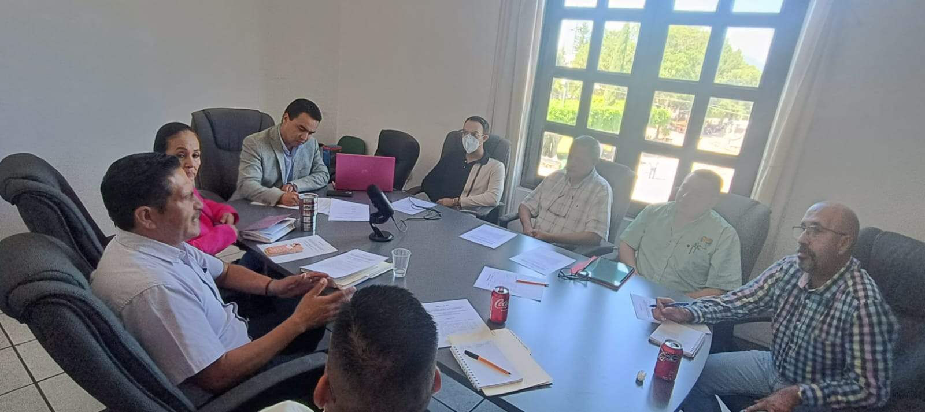

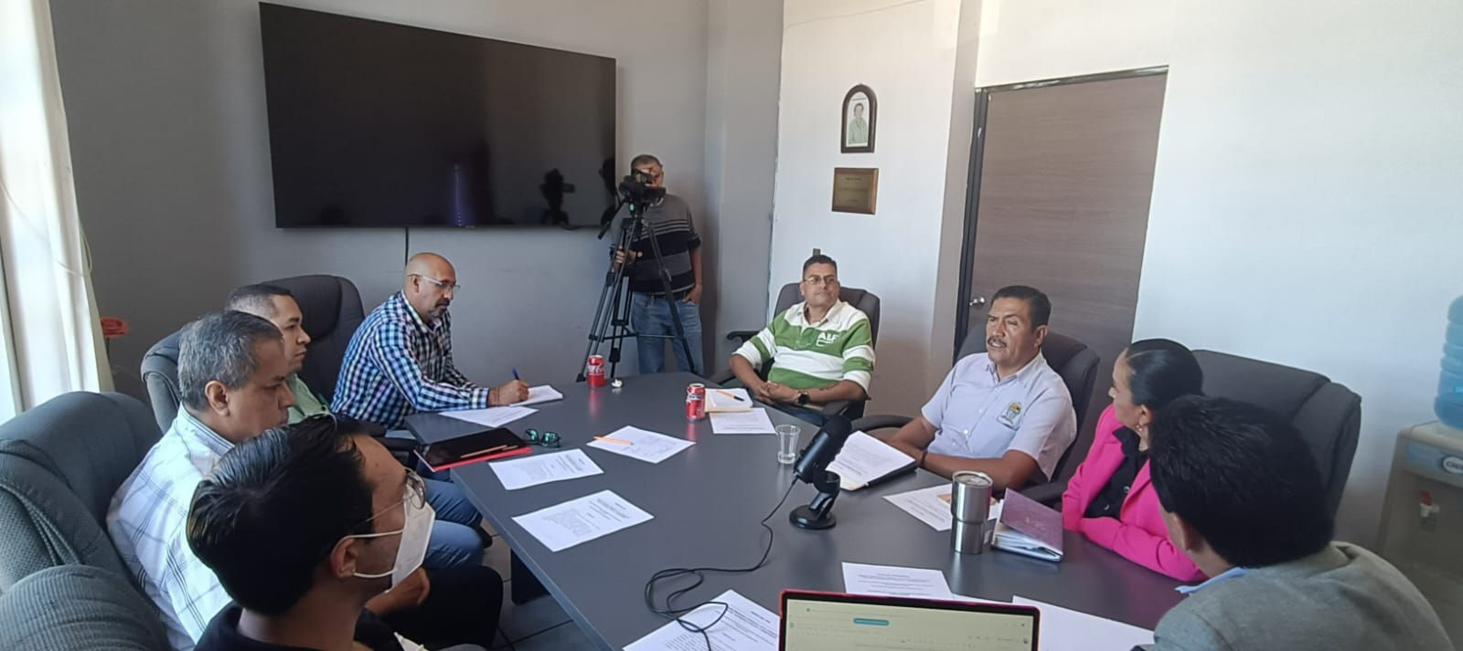

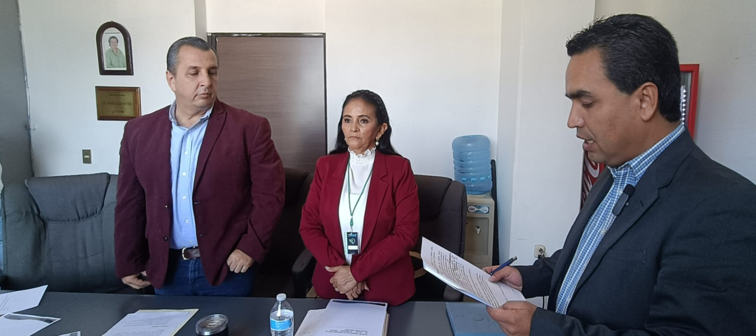

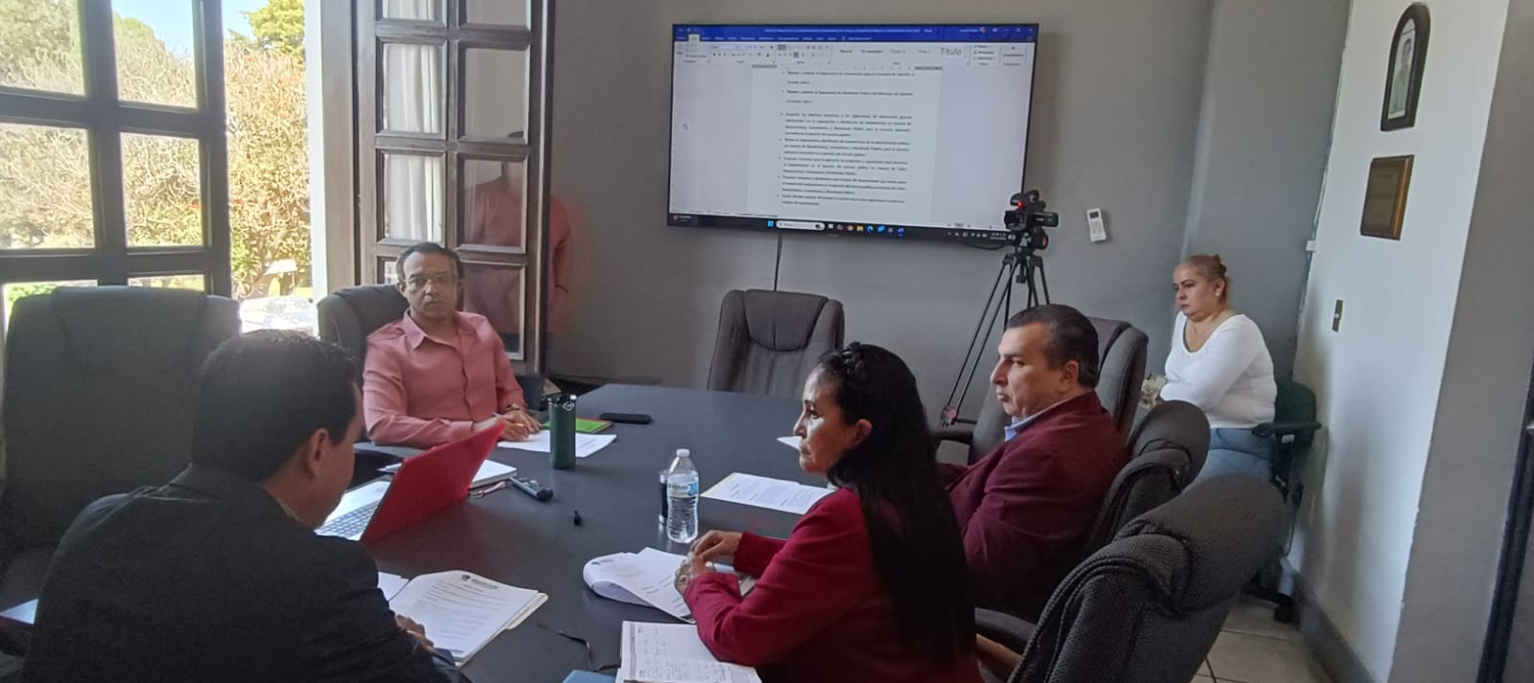

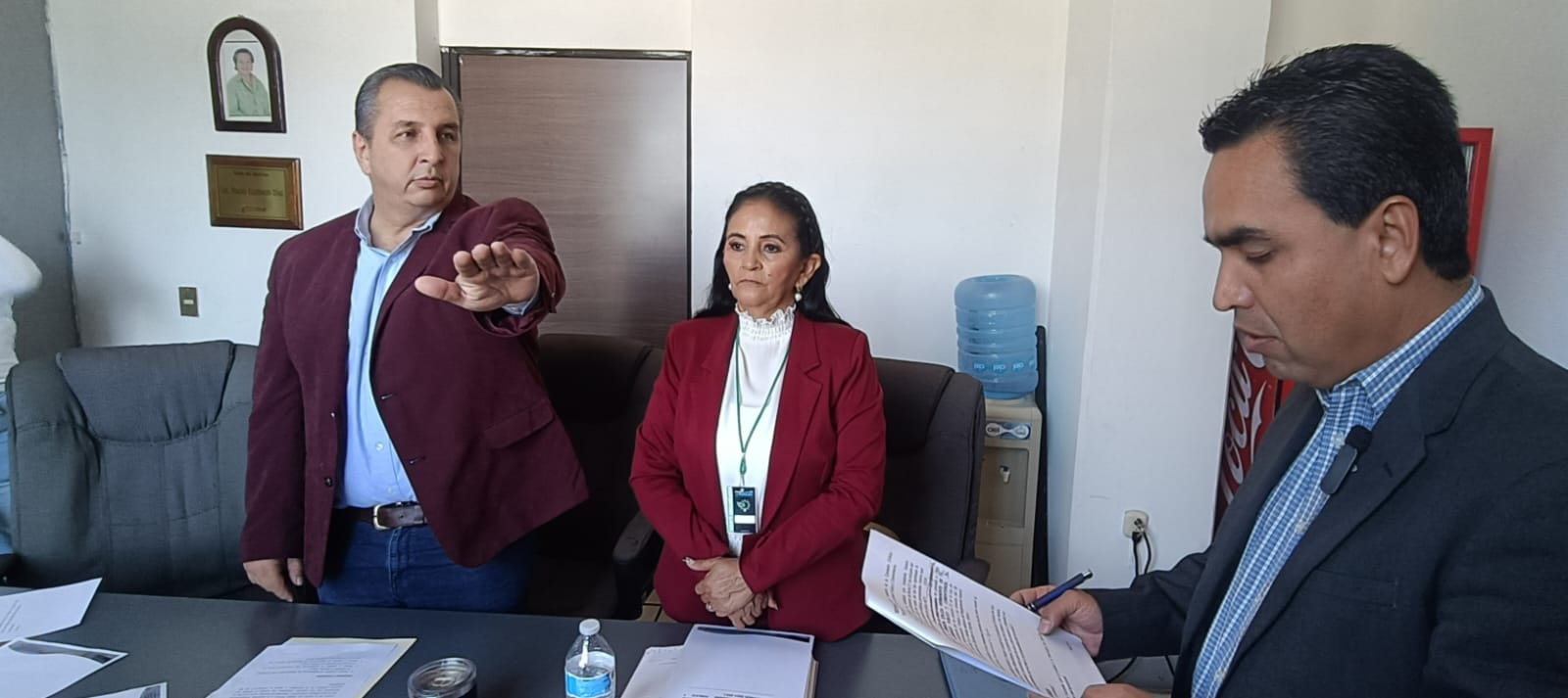

Comisión edilicia de Cultura, Educación y Festividades Cívicas.
- Sesión ordinaria número 01 de fecha 10 de octubre de 2024.
- Sesión ordinaria número 02 de fecha 22 de noviembre de 2024.
- Sesión ordinaria número 03 de fecha 19 de diciembre 2024.

Comisión edilicia Permanente de Espectáculos Públicos e Inspección y Vigilancia.
- Sesión Ordinaria Número 01 de fecha 14 de octubre de 2024.
- Sesión Ordinaria número 02 de fecha 15 de noviembre de 2024.

Comisión edilicia de Tránsito y Protección Civil.
- Sesión Ordinaria Número 01 de fecha 10 de octubre de 2024.

Comisión edilicia de Rastro.
- Sesión Ordinaria 01 de fecha 08 de noviembre de 2024.

Comisión edilicia Permanente de Justicia.
- Sesión Extraordinaria número 03

Comisión edilicia Permanente de Deportes, Recreación a la Juventud.
- Sesión Ordinaria número 02 de fecha 14 de noviembre de 2024.

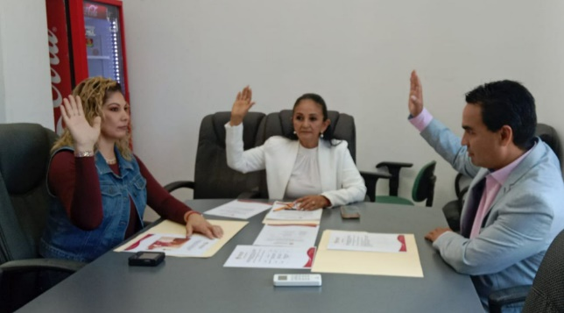
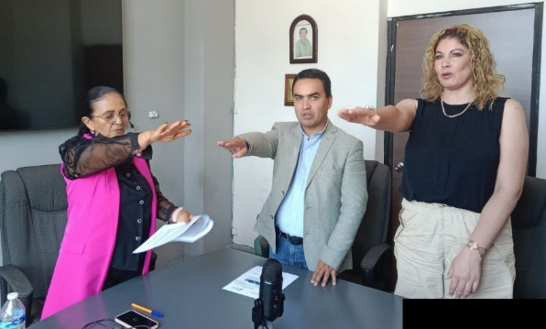

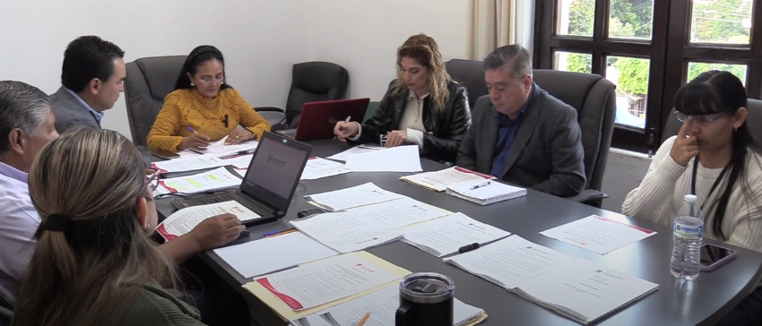

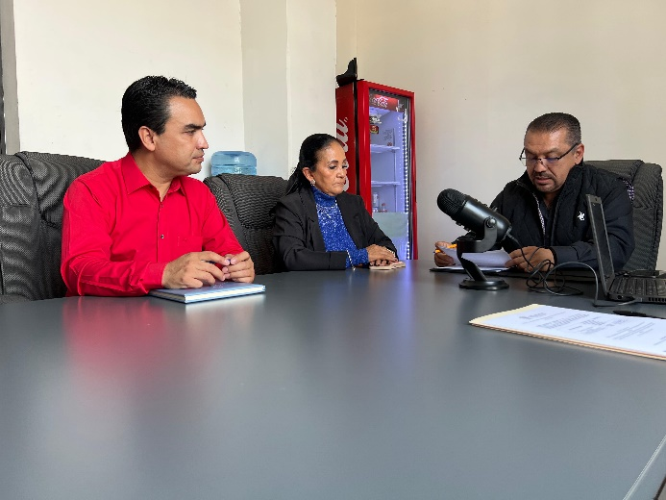
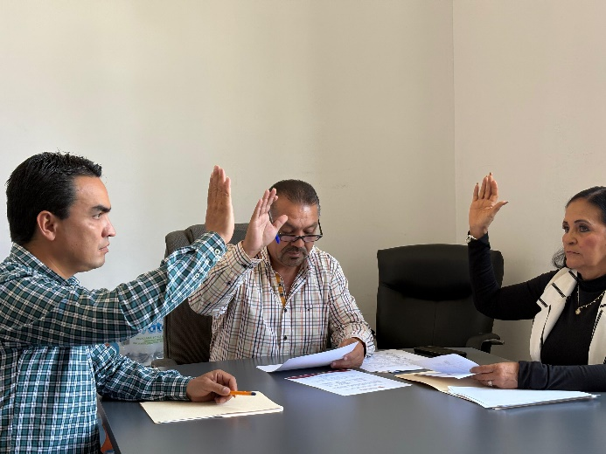

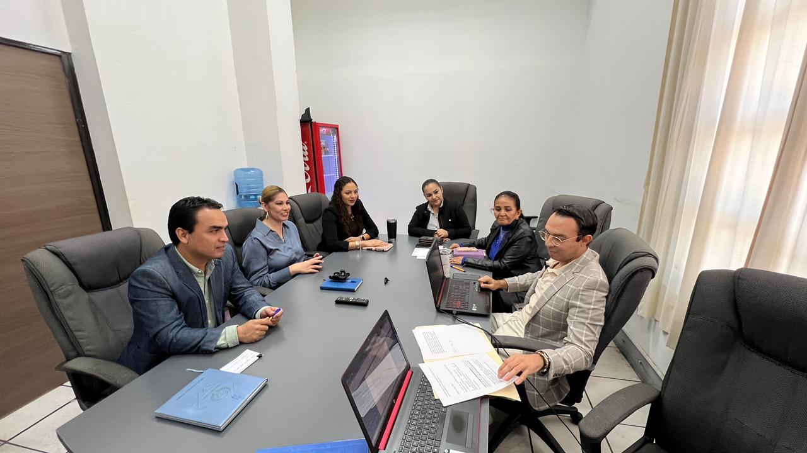
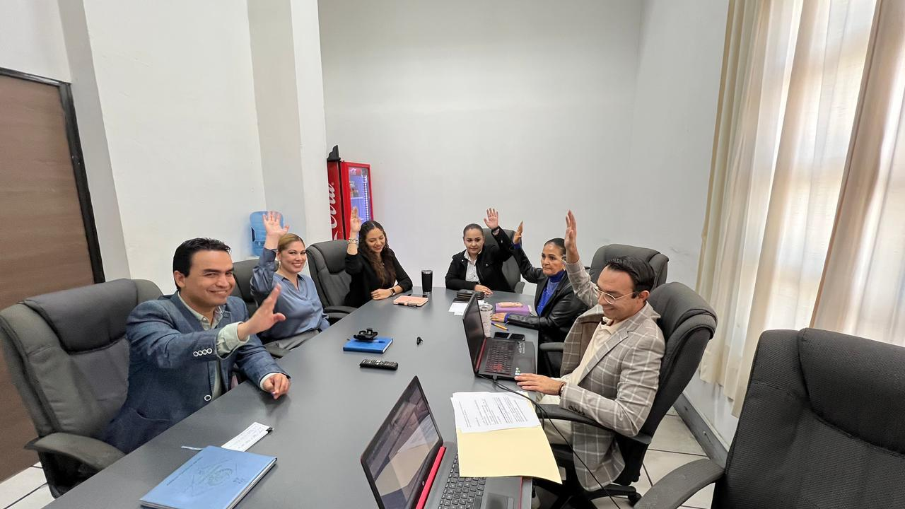

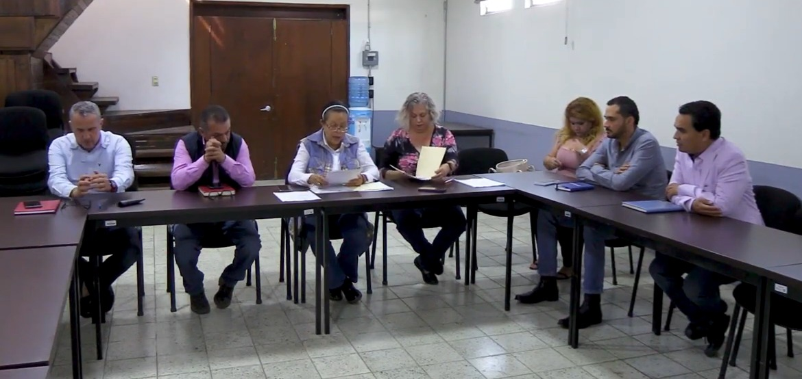

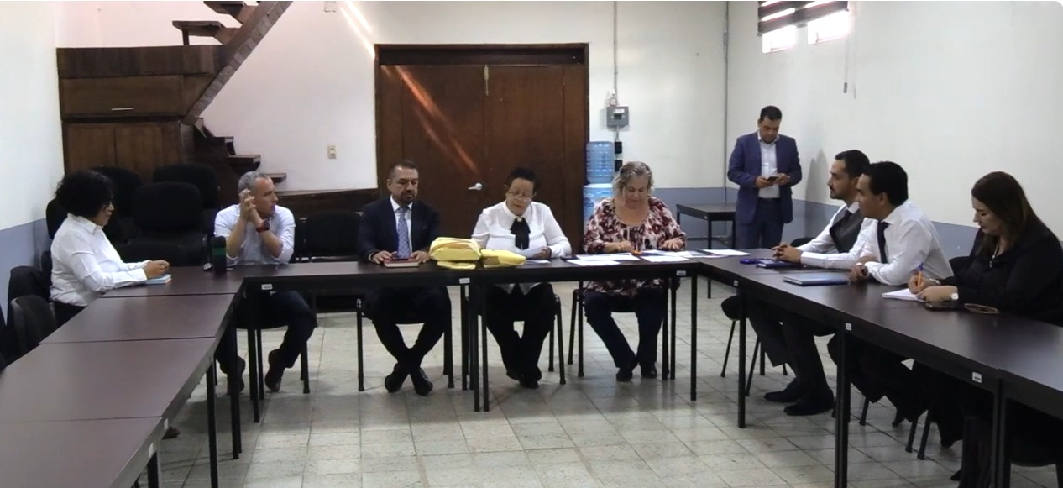

Juntas de Gobierno y Consejos

- Toma de Protesta como integrante de la Junta de Gobierno del Organismo Público Descentralizado (OPD) Del Comité de Feria de Zapotlán el Grande.
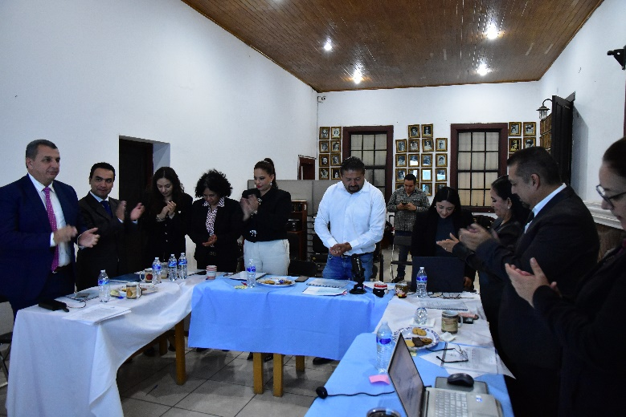
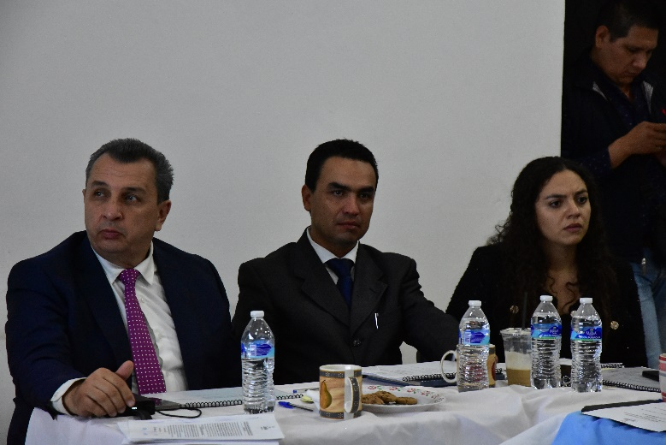

Asistencia a Eventos

- Acto cívico conmemoración natalicio de Gordiano Guzmán, Bachillerato 5/5, 03 de octubre del 2024.
- Peregrinación Servidores Públicos H. Ayuntamiento de Zapotlán el Grande, Jalsco, y misa de acción de gracias y comida de servidores públicos, 11 de octubre del 2024.
- Formar parte del presídium en la Ceremonia Cívica del 532º Aniversario del Descubrimiento de América, escuela Primaria Cristóbal Colón, 12 de octubre del 2024.
- Primera Sesión Ordinaria del Consejo Municipal de Protección Civil y Bomberos: Instalación Del Consejo Municipal, de fecha 14 octubre 2024.
- Desfile Día de Muertos “Miquiztli”, Plaza Rubén Fuentes,31 de octubre del 2024.
- Presentación del Mariachi Nuevo Zapotlán, Cementerio Municipal, 31 de octubre del 2024.
- Capacitación Informativa a Regidores, Sala Juan S. Vizcaíno, 01 de noviembre del 2024.
- Continuación charla informativa a Regidores, Sala Juan S. Vizcaíno, 08 de noviembre del 2024.
- Feria de la Salud Sobre la Diabetes Mellitus, Jardín Principal, 14 de noviembre del 2024.
- Conmemoración del del 20 de noviembre en su 114º aniversario de la Revolución Mexicana, y desfile, 20 de noviembre del 2024.
- Homenaje José Clemente Orozco, Jardín principal, 23 de noviembre del 2024.
- Conmemoración del Día Internacional para la Eliminación de Violencia Contra la Mujer, 24 de noviembre del 2024.
- Día Internacional por la Eliminación de la Violencia Contra las Mujeres, patio central de presidencia, 25 de noviembre 2024.
- Día Internacional de las personas con discapacidad, 02 de diciembre del 2024.

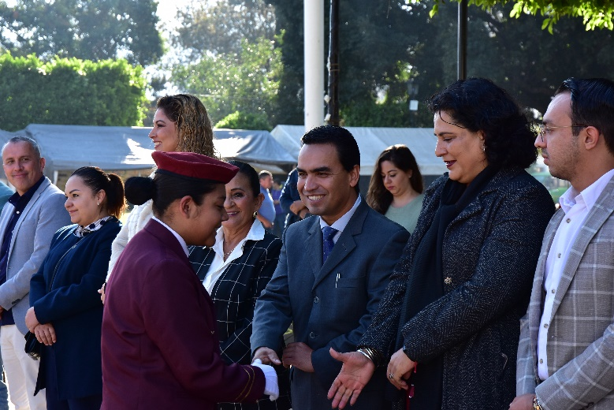
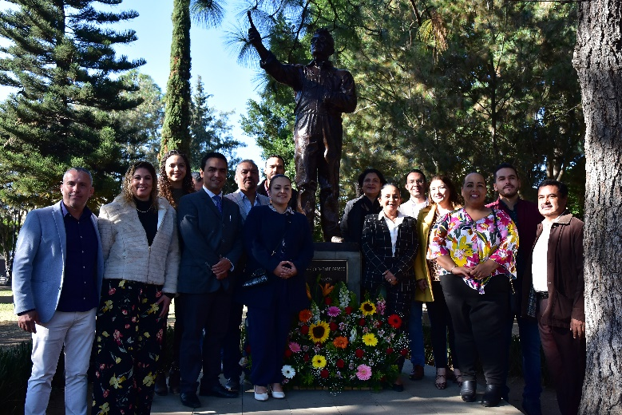

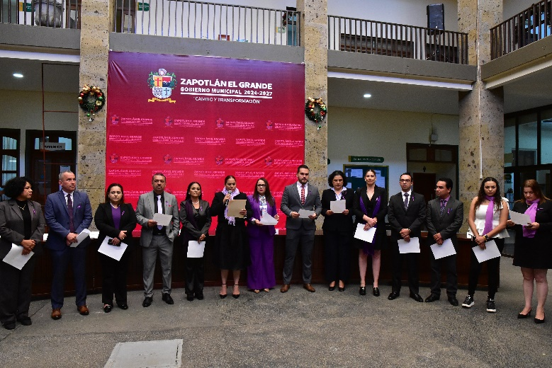
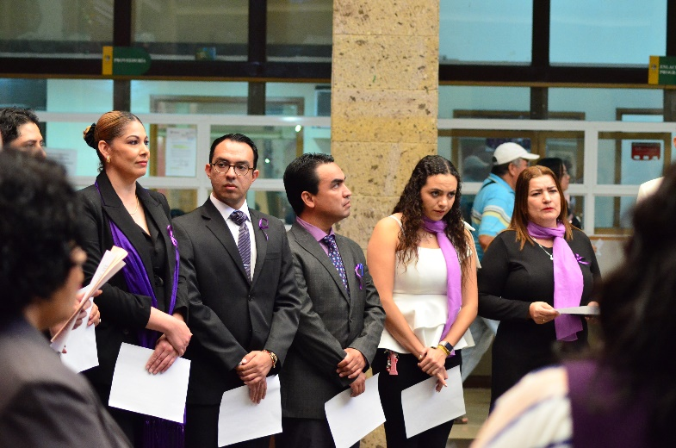

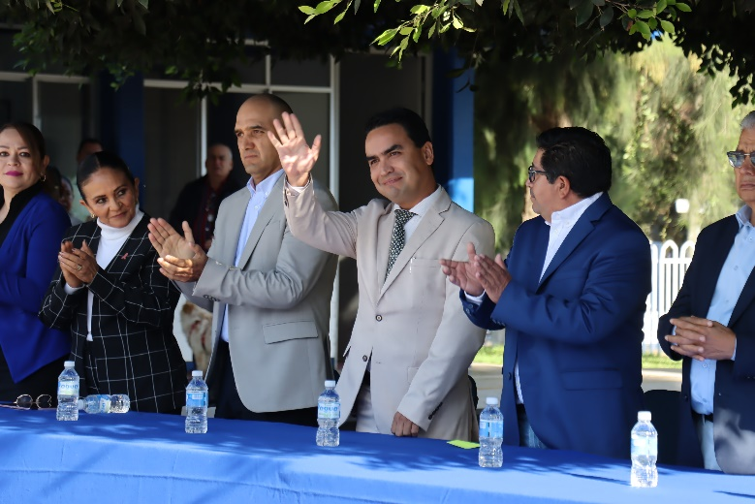
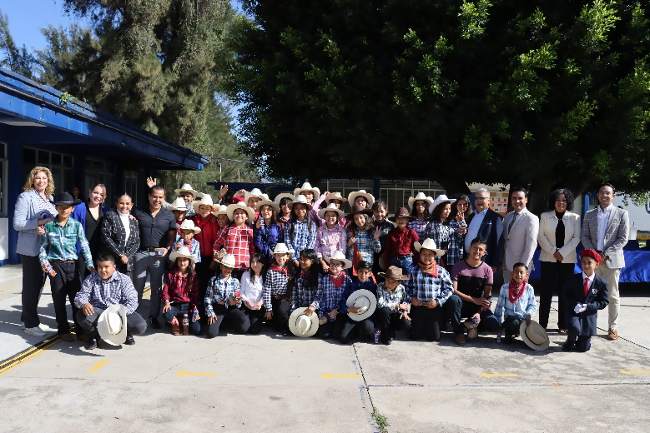

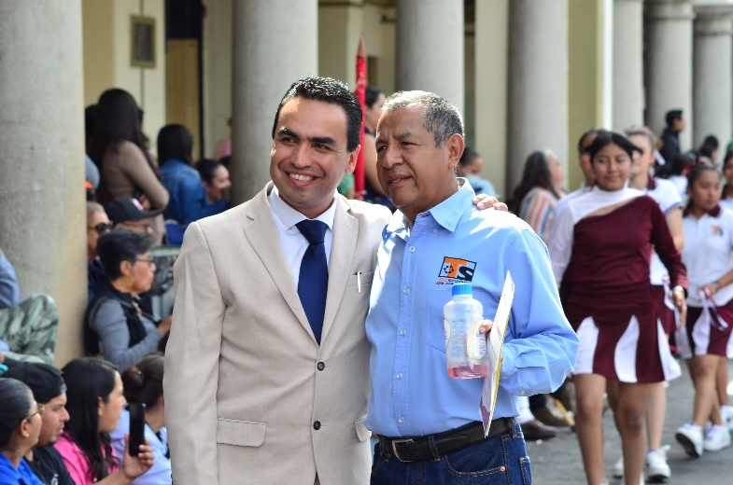
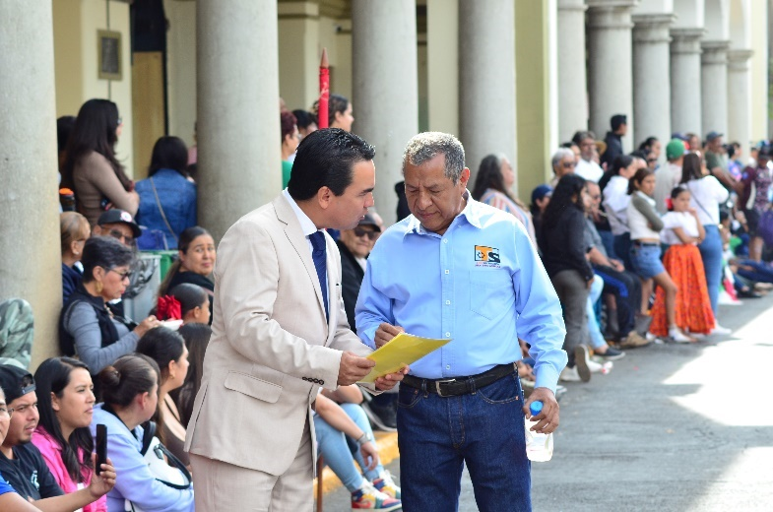

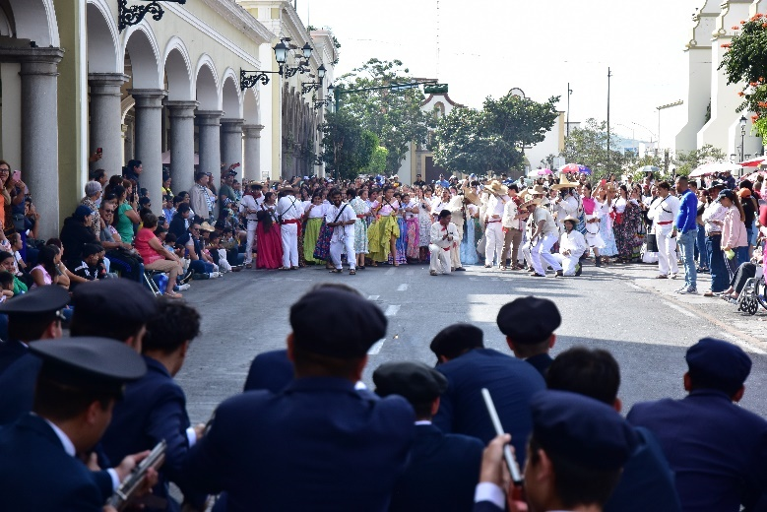


ATENTAMENTE
“2025, AÑO DEL 130 ANIVERSARIO DEL NATALICIO DE LA MUSA Y ESCRITORA ZAPOTLENSE MARÍA GUADALUPE MARÍN PRECIADO”
Ciudad Guzmán, Municipio de Zapotlán el Grande, Jalisco, enero de 2025.

LIC. OSCAR MURGUÍA TORRES
Regidor del Ayuntamiento de Zapotlán el Grande, Jalisco.

La presente foja de firma pertenece al Informe Trimestral correspondiente a los meses de octubre, noviembre y diciembre del 2024, del Regidor Oscar Murguía Torres, enero 2025.

OMT/lggp

